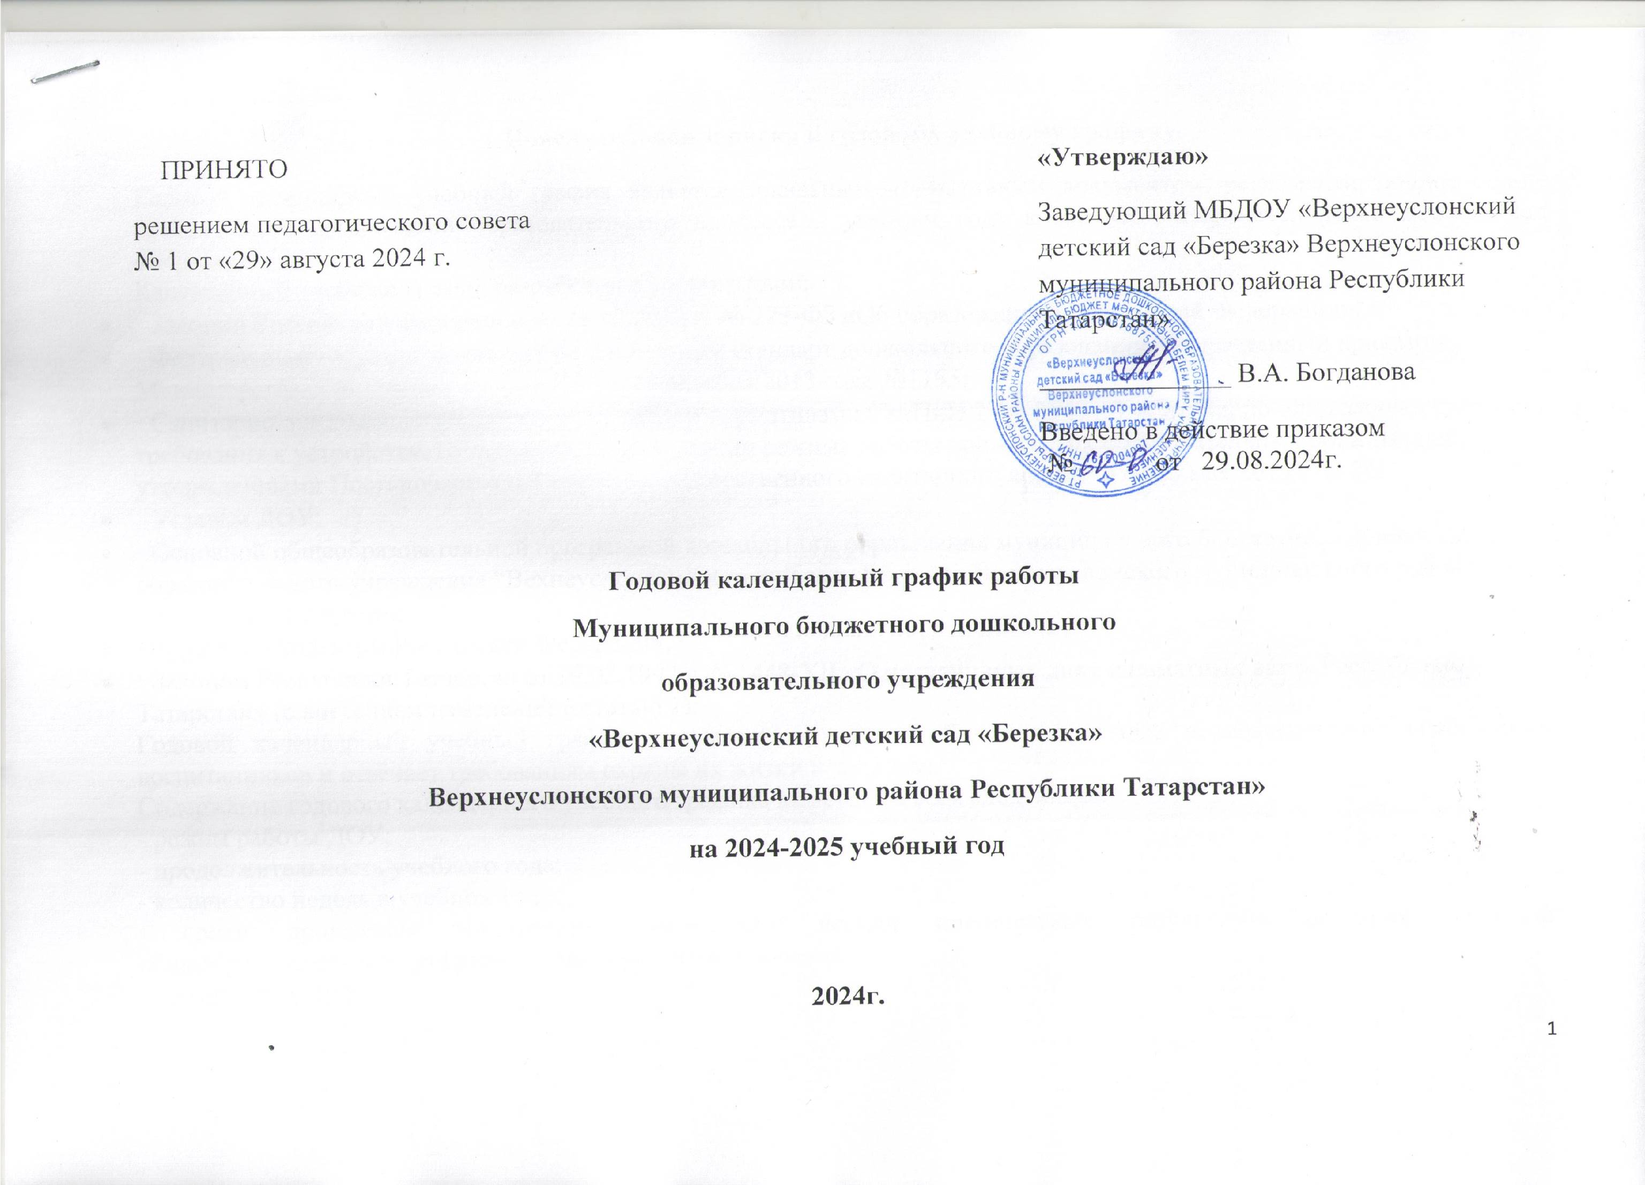Пояснительная записка к годовому учебному графику
Годовой календарный учебный график является локальным нормативным документом, регламентирующим общие требования к организации образовательного процесса в учебном году в МБДОУ «Верхнеуслонский детский сад «Березка»
Календарный учебный график разработан в соответствии:
- · Законом Российской Федерации от 29.12.2012 г. № 273-ФЗ «Об образовании в Российской Федерации»;
- · Федеральным государственный образовательный стандарт дошкольного образования, утвержденный приказом Министерства образования и науки РФ от 17 октября 2013 года №1155;
- · Санитарно-эпидемиологическими правилами и нормативами СанПиН 2.4.1.3049-13 «Санитарно-эпидемиологические требования к устройству, содержанию и организации режима работы дошкольных образовательных организациях», утвержденными Постановлением Главного государственного санитарного врача РФ от 15 мая 2013 г. N 26;
- · Уставом ДОУ;
- · Основной общеобразовательной программой дошкольного образования муниципального бюджетного дошкольного образовательного учреждения “Вехнеуслонский детский сад «Березка» Верхнеуслонского муниципального района Республики Татарстан;
- · Трудовым кодексом Российской Федерации;
- · Законом Республики Татарстан от 19.02.1992 г. №1448-XII «О праздничных днях и памятных датах Республики Татарстан» (с внесением изменений в статью 1);
Годовой календарный учебный график учитывает в полном объеме возрастные психофизические особенности воспитанников и отвечает требованиям охраны их жизни и здоровья.
Содержание годового календарного учебного графика включает в себя следующее:
- режим работы ДОУ;
- продолжительность учебного года;
- количество недель в учебном году;
- сроки проведения мониторинга достижения детьми планируемых результатов освоения основной общеобразовательной программы дошкольного образования;
- праздничные дни;
- работа ДОУ в летний период.
Проведение мониторинга достижения детьми планируемых результатов освоения основной общеобразовательной программы дошкольного образования предусматривает организацию первичного и итогового мониторинга. Обследование проводится в режиме работы ДОУ, без специально отведенного для него времени, посредством бесед, наблюдений, индивидуальной работы с детьми.
Годовой календарный учебный график обсуждается и принимается Педагогическим советом и утверждается приказом заведующего ДОУ до начала учебного года. Все изменения, вносимые ДОУ в годовой календарный учебный график, утверждаются приказом заведующего по согласованию с учредителем и доводится до всех участников образовательного процесса.
МБДОУ «Верхнеуслонский детский сад «Березка» в установленном законодательством порядке несет ответственность за реализацию в полном объеме образовательных программ в соответствии с годовым календарным учебным графиком.
Начало учебного года | 2 сентября 2024г
Окончание учебного года | 31 мая 2025 года
Количество учебных недель | 36 недель
Режим работы учреждения: пятидневная рабочая неделя с 10,5 ч. пребыванием детей, ежедневный график работы с 07.30 до 18.00 ч.  Выходные дни: суббота, воскресенье и праздничные дни. | Количество групп-комплектов:  1-я младшая группа  2-я младшая группа  Средняя группа  Старшая группа  Подготовительная группа -2
Проведение мониторинга уровня усвоения программ детьми | С 18-22 ноября 2024г.  С 21-25 апреля 2025г.
Летний оздоровительный период: | с 01.06 по 31.08.2025 года
Каникулы: | с 1 января по 8 января 2025 г.
Праздничные дни: | Курбан Байрам  День народного единства  День Конституции РТ  Новогодние каникулы  День защитника Отечества  Международный женский день  Праздник Весны и Труда  День Победы  День России Ураза-Байрам  День Республики Татарстан

Праздники, сроки их проведения, продолжительность по возрастным группам
Группы | Тематика праздников / сроки проведения/  продолжительность по возрастным группам |  |  |  |  |  |  |  |  | Продолжительность
Группы | сентябрь | октябрь | ноябрь | декабрь | январь | февраль | март | апрель | май
1-я младшая группа | День знаний. | Праздник осени. | День Матери | Праздник новогодней елки. | Рождество | День защитника Отечества. | Женский день – 8-ое Марта.  Масленица | Навруз | Великий день Победы.  Выпускной бал. | 20 мин.
2-я младшая группа |  |  |  |  |  |  |  |  |  | 25 мин.
Средняя группа |  |  |  |  |  |  |  |  |  | 30 мин.
Старшая группа |  |  |  |  |  |  |  |  |  | 45 мин.
Подготовительная группа |  |  |  |  |  |  |  |  |  | 45 мин

